 

Notice d’accessibilité   
fonctionnelle et graphique

| **Date** | **Version** | **Auteur** | **État / commentaires** |
| --- | --- | --- | --- |
| 23 avril 2018 | 2.4 | Atalan | Mise à jour (mineure) de contenus dans les recommandations. Cette version prend en compte WCAG 2.0 et RGAA version 3 2017. |
| 22 septembre 2020 | 4.0 | Atalan | Mises à jour majeures pour être conforme avec le RGAA 4 et avec les WCAG 2.1 (niveaux A et AA). |
| 18 janvier 2021 | 4.0 | Atalan | Mise à jour de la charte graphique. |
| 15 mars 2021 | 4.1 | Atalan | Mises à jour mineures pour être conforme avec le RGAA 4.1. |
| 15 juin 2023 | 4.1 | Atalan | Optimisation de l'accessibilité du document. |

**En partenariat avec :**

Air Liquide – Atos – BNP Paribas – Capgemini – EDF – Generali – L’Oréal – SFR – SNCF – Société Générale – SPIE – Total

**Et le soutien de :**

AbilityNet – Agence Entreprises & Handicap – AnySurfer (Belgique) – Association des Paralysés de France (APF) – Association Valentin Haüy (AVH) – CIGREF – Fondation Design For All (Espagne) – ESSEC – Handirect – Hanploi – Sciences Po – Télécom ParisTech

Sommaire

Introduction 5

Contexte et objectifs 5

À qui s’adresse ce document ? Comment l’utiliser ? 5

Contact 6

Licence d’utilisation 6

1. Navigation 7

1.1 Prévoir au moins deux moyens de navigation parmi un menu principal, un plan du site et un moteur de recherche 7

1.2 Prévoir une déclaration d’accessibilité 10

2. Couleurs 11

2.1 Assurer un contraste suffisant entre les textes et l’arrière-plan 11

2.2 Assurer un contraste suffisant entre les éléments graphiques informatifs et interactifs avec leur arrière-plan 14

2.3 Assurer la compréhension de l’information même en l’absence de couleurs 15

3. Liens 18

3.1 Différencier visuellement les liens présents dans du texte 18

4. Orientation et taille d’écran 20

4.1 Ne pas brider la possibilité de changer l’orientation de l’affichage 20

4.2 Concevoir l’interface de manière *responsive* 20

4.3 Ne pas supprimer de fonctionnalités ou de contenus en vues *responsive* 21

5. Temps de consultation 23

5.1 Prévoir un moyen pour contrôler la durée de la session 23

5.2 Prévoir un moyen pour contrôler les rafraîchissements automatiques 24

6. Formulaires 25

6.1 Prévoir un intitulé explicite pour chaque champ de formulaire 25

6.2 Positionner chaque intitulé à proximité de son champ 26

6.3 Prévoir un intitulé explicite pour chaque bouton de formulaire 27

6.4 Indiquer clairement les champs obligatoires 28

6.5 Prévoir des aides à la saisie 29

6.6 Prévoir des messages d’erreur explicites et des suggestions de correction 31

7. Contenus riches et multimédias 32

7.1 Prévoir un titre et/ou un résumé pour chaque vidéo et contenu audio 32

7.2 Prévoir un moyen d’accès à la transcription textuelle de chaque vidéo et contenu audio 32

7.3 Prévoir des moyens pour contrôler la lecture et le son de chaque vidéo et contenu audio 34

7.4 Prévoir un moyen d’afficher les sous-titres 35

7.5 Prévoir une mise en forme des sous-titres qui permet de garantir leur lisibilité 36

7.6 Prévoir un moyen d’activer l’audiodescription 37

7.7 Prévoir un moyen pour contrôler chaque contenu animé 37

7.8 Prévoir un moyen d’accès à la description détaillée de chaque contenu riche 39

8. Règles supplémentaires pour la conformité 41

Assurer la cohérence visuelle de la navigation 41

Prévoir des intitulés identiques pour les champs dont la fonction est identique 42

Prévoir un moyen pour contrôler les sons déclenchés automatiquement 42

Prévoir une alternative pour chaque CAPTCHA uniquement visuel 43

Rendre désactivables ou reconfigurables les raccourcis clavier à une touche 44

Bonnes pratiques 45

Associer un texte à chaque symbole ambigu 45

Conserver les accents sur les lettres capitales 46

Différencier visuellement la position courante dans les systèmes de navigation 47

Indiquer la langue de chaque document en téléchargement rédigé dans une langue étrangère 48

Indiquer le format et le poids de chaque fichier à télécharger 49

Ne pas justifier le texte 49

Permettre de revenir en arrière sur les formulaires à étapes multiples 50

Positionner un bouton de soumission à la fin de chaque formulaire 51

Prévoir des zones réactives suffisamment grandes et espacées 52

Prévoir l’apparence des liens d’évitement 52

Prévoir un fil d’Ariane 53

Prévoir un intitulé explicite pour chaque lien et bouton 54

Prévoir un message de confirmation 55

Prévoir un récapitulatif avant la soumission finale des formulaires à étapes multiples 56

Prévoir un titre pour chaque tableau de données 57

Privilégier des tests de sécurité sous forme de tests logiques plutôt que sous forme de CAPTCHA 57

Regrouper et titrer les champs de même nature 60

Introduction

Contexte et objectifs

**Cette notice liste l’ensemble des éléments à prendre en compte pour que les maquettes ergonomiques (*storyboards*, *wireframes*) et graphiques soient compatibles avec les règles d’accessibilité.**

Plusieurs règles présentes dans cette notice peuvent également concerner la conception fonctionnelle d’un site ou d’une application web (présence d’un moteur de recherche, fonctionnalités d’un lecteur vidéo, etc.).

Cette notice s’inscrit dans un lot de quatre notices téléchargeables sur le site [www.accede-web.com](http://www.accede-web.com) :

* **Notice d’accessibilité fonctionnelle et graphique (présente notice).**
* Notice d’accessibilité HTML et CSS.
* Notice d’accessibilité des principaux composants d’interface riche.
* Notice d’accessibilité éditoriale (modèle).

À qui s’adresse ce document ? Comment l’utiliser ?

Ce document doit être transmis aux intervenants et/ou prestataires réalisant les spécifications fonctionnelles et les maquettes graphiques. Il vient en complément aux cahiers des charges, chartes graphiques Groupe et briefs créa. Les recommandations peuvent être complétées ou retirées selon les contextes d’utilisation, ce travail peut être notamment réalisé par la maîtrise d’ouvrage.

Ce document peut également servir de support à la maîtrise d’ouvrage pour vérifier la prise en compte de l’accessibilité dès la visualisation de wireframes, de prototypes, ou de maquettes graphiques fournies par la maîtrise d’œuvre.

** Remarque**

La version en ligne de cette présente notice est agrémentée de nombreux exemples, liens vers des ressources complémentaires, etc. Celle-ci est disponible à l’adresse : <https://www.accede-web.com/notices/fonctionnelle-graphique/>

Contact

Pour toute remarque à propos de cette notice, merci de contacter Atalan, coordinateur du projet AcceDe Web à l’adresse suivante : [accede@atalan.fr](mailto:accede@atalan.fr).

Vous pouvez également trouver plus d’informations sur les notices méthodologiques du projet AcceDe Web sur le site [www.accede-web.com](http://www.accede-web.com).

Licence d’utilisation

Ce document est soumis aux termes de la licence [Creative Commons BY 3.0](http://creativecommons.org/licenses/by/3.0/fr/).

Vous êtes libres :

* de reproduire, distribuer et communiquer cette création au public,
* de modifier cette création,

selon les conditions suivantes :

* Mention de la paternité dès lors que le document est modifié :
  + Vous devez faire apparaitre clairement la mention et les logos Atalan et AcceDe Web, indiquer qu’il s’agit d’une version modifiée, et ajouter un lien vers la page où trouver l’œuvre originale : [www.accede-web.com](http://www.accede-web.com).
  + Vous ne devez en aucun cas citer le nom de l’auteur original d’une manière qui suggérerait qu’il vous soutient ou approuve votre utilisation de l’œuvre sans accord de sa part.
  + Vous ne devez en aucun cas citer les noms des entreprises partenaires (Air Liquide, Atos, BNP Paribas, Capgemini, EDF, Generali, L’Oréal, SFR, SNCF, Société Générale, SPIE et Total), ni ceux des soutiens (AbilityNet, Agence Entreprises & Handicap, AnySurfer, Association des Paralysés de France (APF), CIGREF, Fondation design for All, ESSEC, Handirect, Hanploi, Sciences Po et Télécom ParisTech) sans accord de leur part.

Les marques et logos Atalan et AcceDe Web sont déposés et sont la propriété exclusive de la société Atalan. Les marques et logos des entreprises partenaires sont la propriété exclusive de Air Liquide, Atos, BNP Paribas, Capgemini, EDF, Generali, L’Oréal, SFR, SNCF, Société Générale, SPIE et Total.

# Navigation

## Prévoir au moins deux moyens de navigation parmi un menu principal, un plan du site et un moteur de recherche

Parmi les trois moyens de navigation suivants, au moins deux doivent être présents sur le site :

* **Un menu principal.**
* **Un plan du site** qui doit permettre de comprendre la structure et à minima d’accéder à l’ensemble des rubriques et des fonctionnalités du site.
* **Un moteur de recherche globale** qui doit permettre la recherche dans l’ensemble des contenus (textes, documents, vidéos, etc.).

Ces éléments doivent être disponibles depuis le même endroit sur toutes les pages du site.

** Remarque**

Il est tout à fait possible d’opter pour les trois moyens de navigation simultanément.

### Exemples de plans du site

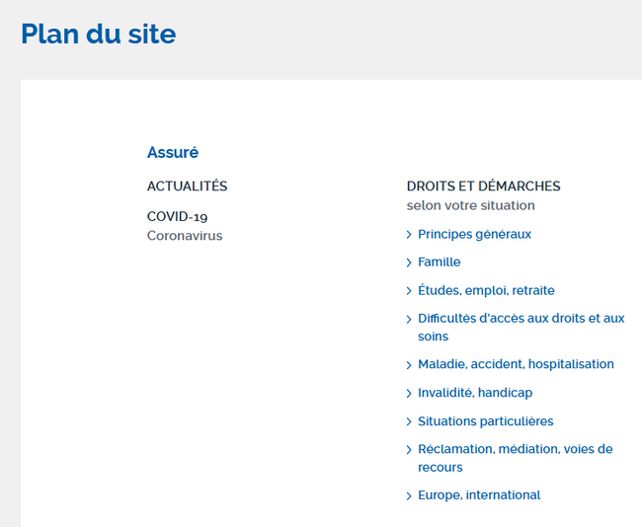

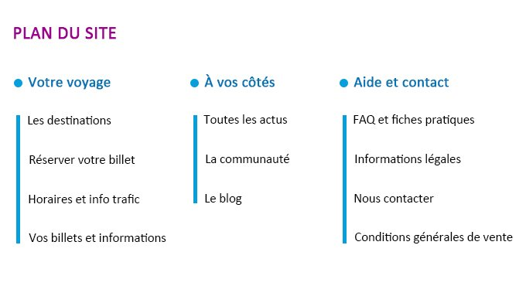

Exemples de plans du site.

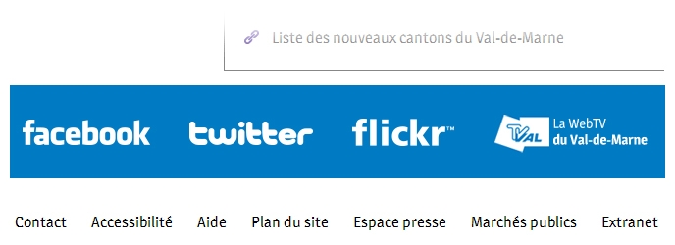

Exemple d’un lien vers le plan du site situé en pied de page.

### Exemples de moteurs de recherche

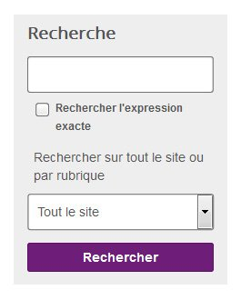

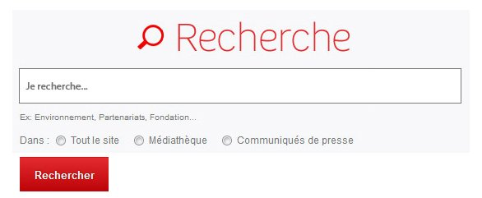

Si nécessaire, il est possible de prévoir des filtres sur le moteur de recherche   
pour ne pas proposer seulement une recherche globale.

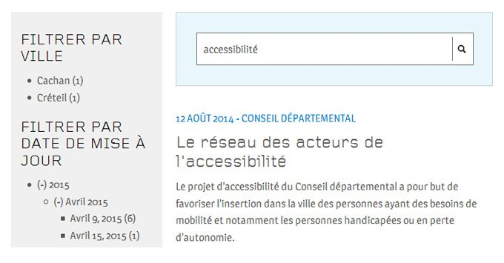

Extrait d’une page de résultats de recherche filtrés par date.

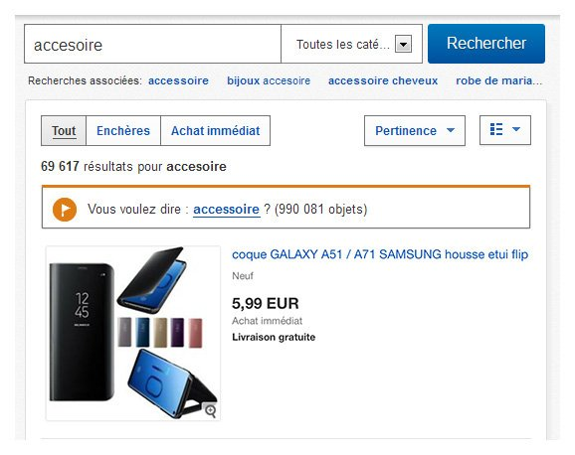

La présence de suggestions de correction est une bonne pratique d’accessibilité.

## Prévoir une déclaration d’accessibilité

Dans le cas d’un site tenu de respecter le [RGAA (Référentiel Général d’Amélioration de l’Accessibilité)](https://www.numerique.gouv.fr/publications/rgaa-accessibilite/methode/criteres/), une déclaration d’accessibilité doit être prévue.

** Attention**

Les informations devant obligatoirement figurer dans cette déclaration sont consultables directement sur le site du [RGAA – partie « Déclaration d’accessibilité »](https://www.numerique.gouv.fr/publications/rgaa-accessibilite/obligations/#d%C3%A9claration-daccessibilit%C3%A9).

Un [exemple de déclaration d’accessibilité](https://www.numerique.gouv.fr/publications/rgaa-accessibilite/kit/) est disponible sur ce même site.

** Remarque**

Cette déclaration d’accessibilité et son lien peuvent par exemple s’intituler « Accessibilité », « Déclaration d’accessibilité » ou encore « Politique d’accessibilité ».

Elle doit être disponible depuis le même endroit sur toutes les pages du site.

# Couleurs

## Assurer un contraste suffisant entre les textes et l’arrière-plan

Le contraste entre les textes et l’arrière-plan doit être suffisant.

Cela concerne l’ensemble des textes (« pur », incrustés dans des images, dans des animations, etc.).

### Rapports de contraste minimum

Le rapport de contraste minimum à atteindre dépend de la taille et de la graisse des textes.

#### Texte normal

* La couleur d’un texte **non gras inférieur à 18 pt ou 24 px** doit au minimum atteindre un rapport de contraste de **4,5** par rapport à la couleur de son arrière-plan.
* La couleur d’un texte **en gras inférieur à 14 pt ou 18,5 px** doit au minimum atteindre un rapport de contraste de **4,5** par rapport à la couleur de son arrière-plan.

#### Grand texte

* La couleur d’un texte **non gras supérieur ou égal à 18 pt ou 24 px** doit au minimum atteindre un rapport de contraste de **3** par rapport à la couleur de son arrière-plan.
* La couleur d’un texte **en gras supérieur ou égal à 14 pt ou 18,5 px** doit au minimum atteindre un rapport de contraste de **3** par rapport à la couleur de son arrière-plan.

** Remarque**

La police de caractères utilisée n’a pas d’impact sur les rapports de contraste à atteindre.

### Colour Contrast Analyser

Afin de tester les contrastes, utiliser par exemple l’outil [Colour Contrast Analyser](https://www.tpgi.com/color-contrast-checker/) disponible en libre téléchargement.

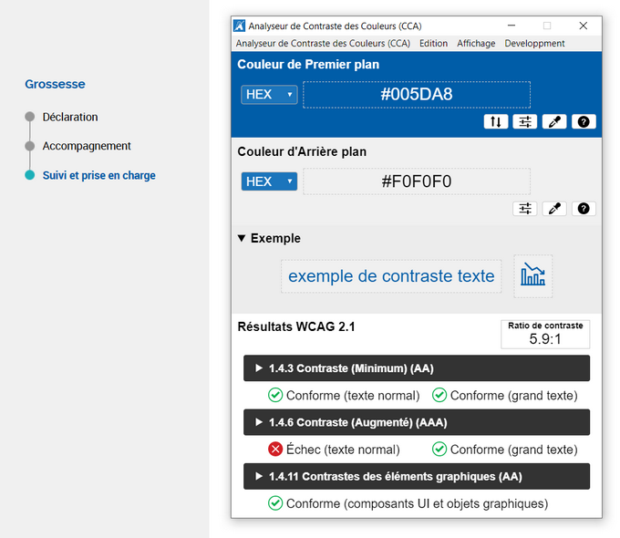

D’après cet outil, les textes bleus sur fond gris possèdent un rapport de contraste suffisant.

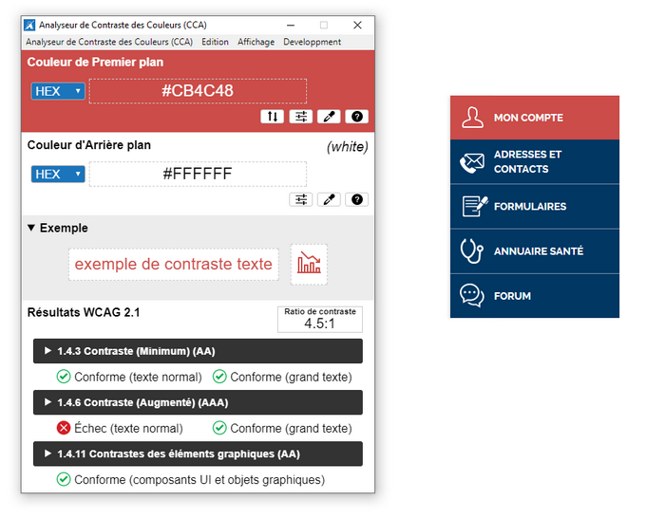

Toujours d’après cet outil, l’entrée de menu « Mon compte »   
en blanc sur fond rouge pâle possède un rapport de contraste suffisant.

** Attention**

Utiliser avec vigilance les dégradés, la transparence et les images en arrière-plan.

** Astuces**

* La [grille d’analyse des contrastes d’une charte](https://blog.atalan.fr/grille-contrastes-accessibilite-charte-graphique/) permet de calculer automatiquement les contrastes de plusieurs couleurs.
* L’outil [Contrast Finder](https://app.contrast-finder.org/) permet de trouver des combinaisons de couleurs suffisamment contrastées.

### Charte graphique alternative

S’il n’est pas envisageable d’optimiser les contrastes par défaut, alors une charte graphique alternative suffisamment contrastée doit être proposée.

Une charte graphique alternative n’est pas nécessairement une charte où les contrastes sont poussés à l’extrême (du type noir sur blanc ou blanc sur noir), mais une charte où les associations de couleurs sont suffisamment optimisées.

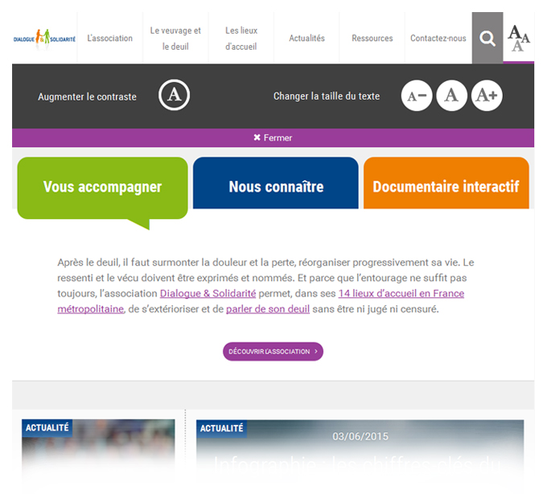

Dans cet exemple, une charte graphique alternative suffisamment contrastée   
est activable depuis un bouton « Augmenter le contraste ».

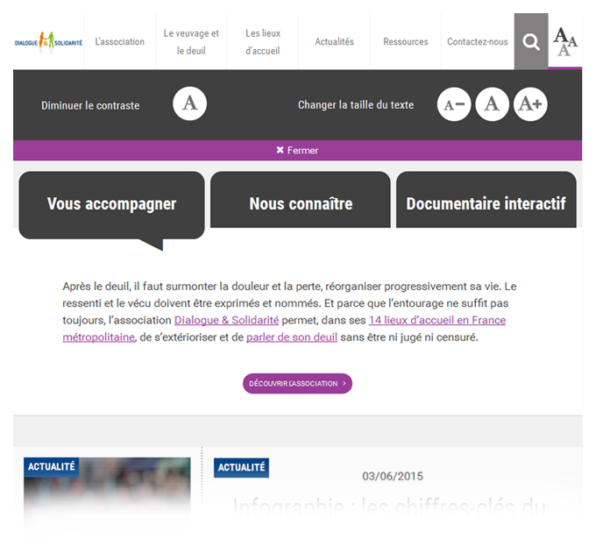

Une fois ce bouton « Augmenter le contraste » cliqué,   
il se transforme en un bouton « Diminuer le contraste ».

## Assurer un contraste suffisant entre les éléments graphiques informatifs et interactifs avec leur arrière-plan

Le contraste des éléments graphiques informatifs et interactifs par rapport à leur arrière-plan doit être suffisant.

Cela concerne notamment :

* Les pictogrammes informatifs.
* Les pictogrammes interactifs seuls, lorsqu’ils ne sont pas accompagnés d’un texte.
* Les champs de formulaire.
* Les onglets.

### Rapports de contraste minimum

Le rapport de contraste minimum à atteindre entre les éléments graphiques informatifs/interactifs et la couleur d’arrière-plan est de **3**.

** Remarque**

Pour tester le rapport de contraste, utiliser par exemple l’outil Colour Contrast Analyser.



Exemples de pictogrammes interactifs suffisamment contrastés.

 Pictogramme "Marche" (gris foncé) indiquant 2 minutes et 111 mètres, avec un ratio de contraste de 5,7:1. 

Exemple de pictogramme informatif suffisamment contrasté.

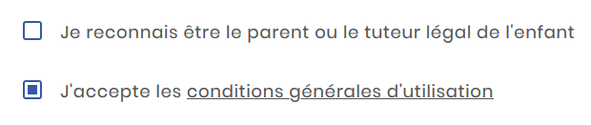

Exemples de cases à cocher suffisamment contrastées.

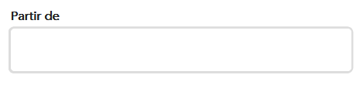

Exemple de champ de texte insuffisamment contrasté.

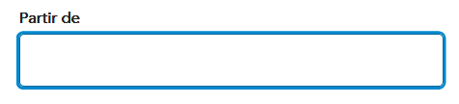

Exemple de champ de texte suffisamment contrasté.

### Charte graphique alternative

S’il n’est pas envisageable d’optimiser les contrastes par défaut, alors une charte graphique alternative suffisamment contrastée doit être proposée.

## Assurer la compréhension de l’information même en l’absence de couleurs

L’information ne doit pas être véhiculée **uniquement** par la couleur.

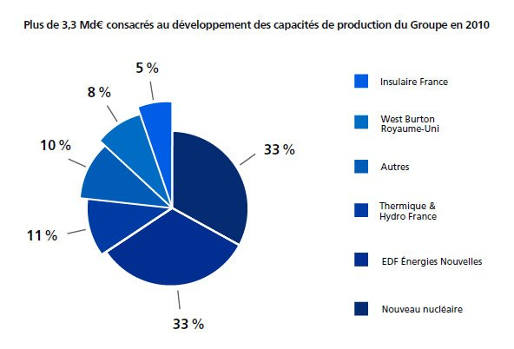

Dans ce premier exemple, l’information véhiculée par le camembert   
n’est plus compréhensible sans couleur.

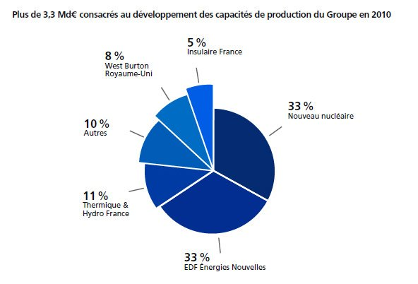

Tandis que cette version du camembert reste compréhensible même sans couleur.

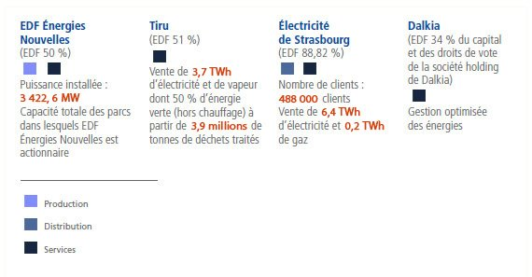

Dans ce premier exemple, des carrés de couleurs différentes sont utilisés pour la légende. L’information n’est véhiculée que par ce moyen.

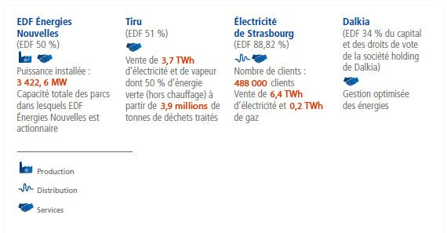

Tandis que dans cette version,   
les carrés de couleurs ont été remplacés par des pictogrammes.   
Ce qui permet de rendre compréhensible l’information même en l’absence de couleurs.

 Navigation de 5 liens, la couleur de fond de la rubrique active est différentes des autres rubriques. 

Dans ce premier exemple d’un menu de navigation, l’information de la position courante (« Investisseurs ») n’est véhiculée que par le changement de la couleur de fond.

 Navigation de 5 liens, la couleur de fond et la forme de la rubrique active est différentes des autres rubriques. 

Tandis que dans cette version, l’ajout d’une flèche tournée vers le bas   
permet de rendre compréhensible l’information même en l’absence de couleurs.

 5 puces de navigation dans un carrousel, la puce du milieu a une couleur de fond différente. 

Dans ce premier exemple d’un système de navigation dans un carrousel,   
l’information de la pastille courante n’est véhiculée que par le changement de couleur.

 5 puces de navigation dans un carrousel, la puce du milieu a une couleur de fond et une taille différente. 

Tandis que dans cette version, le rétrécissement de la pastille courante   
permet de rendre compréhensible l’information même en l’absence de couleurs.

# Liens

## Différencier visuellement les liens présents dans du texte

Lorsque des liens sont présents dans du texte, ils doivent être différenciés visuellement de ce dernier :

* Idéalement, en ne se basant pas uniquement sur la couleur (en les soulignant, par exemple).
* Sinon, en dernier recours, en garantissant que le rapport de contraste entre la couleur des liens et la couleur du texte qui les entoure soit d’au moins 3.

En plus de cette règle, il est également nécessaire de prévoir l’apparence des liens au survol et à la prise de focus clavier dans les maquettes.

À noter que ce changement d’apparence au survol et à la prise de focus clavier ne doit pas être seulement un changement de couleur. Prévoir par exemple, en complément :

* La suppression du soulignement.
* Une mise en gras.
* L’ajout d’une icône.
* Etc.

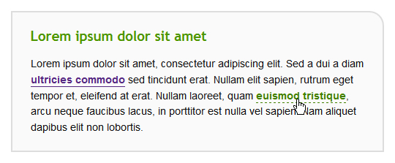

Exemple d’une différenciation visuelle via soulignement   
entre un lien et son texte environnant.

** Remarque**

Les liens intégrés dans des groupes de liens (dans les menus, par exemple) ne sont pas concernés car suffisamment reconnaissables comme tels.

** Attention**

Il est fortement déconseillé d’appliquer un effet de soulignement à d’autres éléments que les liens.

# Orientation et taille d’écran

## Ne pas brider la possibilité de changer l’orientation de l’affichage

Tous les contenus et fonctionnalités doivent rester disponibles et utilisables quelle que soit l’orientation de l’écran (portrait ou paysage).



Cet exemple n’est pas conforme car l’accès à la page est bloqué par un message   
« Merci de changer l’orientation de votre écran » qui force la personne   
à modifier l’orientation de son écran pour continuer sa navigation.

## Concevoir l’interface de manière *responsive*

Tous les contenus et fonctionnalités doivent être disponibles sur un écran d’une largeur de 320px ou plus, sans aucune barre de défilement horizontale.

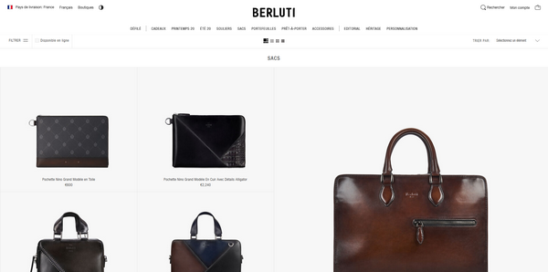

Illustration d’une vue sur desktop.

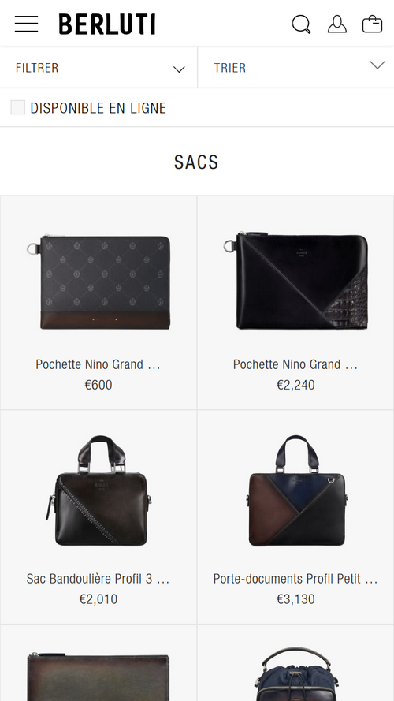

Illustration de la même vue sur mobile.

## Ne pas supprimer de fonctionnalités ou de contenus en vues *responsive*

Veiller à ce que tous les contenus et fonctionnalités soient disponibles quelle que soit la taille de l’écran. En particulier, ne pas supprimer de fonctionnalités (menus, systèmes de filtres, cartes interactives, etc.) et/ou de contenus (tableaux de données, vidéos, etc.) sur les vues *responsive*.

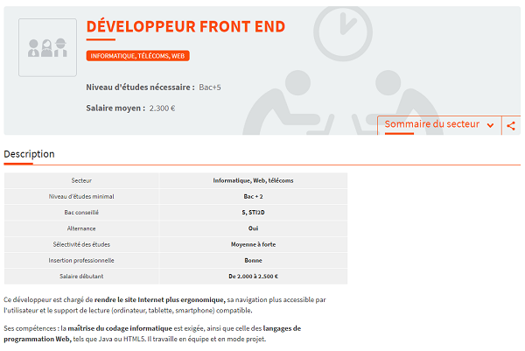

Dans la version desktop de cette page, un sommaire, un bouton de partage   
et un tableau récapitulatif sont disponibles.

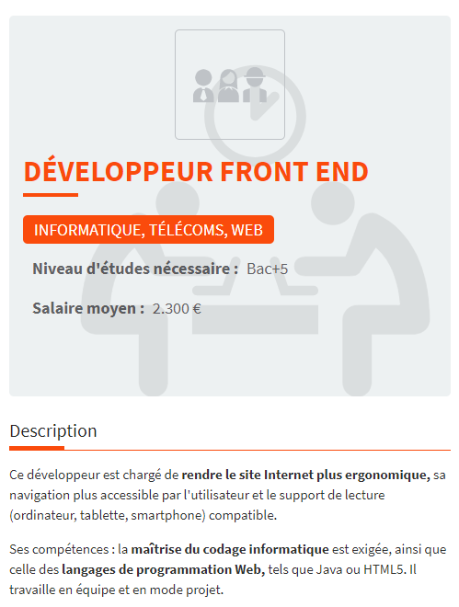 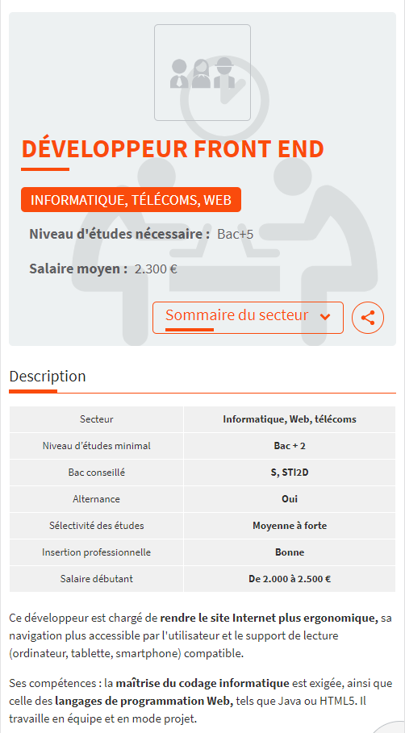

Le sommaire, le bouton de partage et le tableau récapitulatif   
doivent donc également être disponibles dans la version mobile.

** Remarque**

Les contenus et fonctionnalités peuvent être supprimés d’une version à l’autre si un moyen d’accès à ces derniers reste disponible dans la page.

Par exemple, un champ de recherche affiché dans la bannière sur la version *desktop* du site peut être supprimé de la bannière en version mobile si un lien vers le moteur de recherche le remplace.

# Temps de consultation

## Prévoir un moyen pour contrôler la durée de la session

Lorsqu’une session est en cours (achats en ligne, consultation de données bancaires, démarches administratives, etc.), un moyen de supprimer la limite de temps de la session doit être prévu.

** Remarque**

S’il n’est pas possible de supprimer totalement la limite de temps d’une session (pour des raisons de sécurité, par exemple), alors un moyen d’en prolonger la durée doit être fourni.

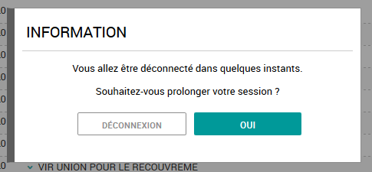

Avant la fin de validité de la session en cours,   
ce site propose une fonctionnalité qui permet d’en prolonger la durée.

## Prévoir un moyen pour contrôler les rafraîchissements automatiques

Lorsque la totalité ou une partie de la page se recharge automatiquement (fil d’actualités, cours boursier, feuille de route, etc.), un moyen de désactiver et de réactiver les rafraîchissements automatiques doit être prévu.

** Remarque**

S’il n’est pas possible de désactiver totalement les rafraîchissements automatiques, alors un moyen de les espacer dans le temps doit être fourni.

** Astuce**

Si le site propose de nombreux rafraîchissements automatiques, une bonne pratique consiste à proposer un système centralisé de désactivation et de relance de la totalité des rafraîchissements.

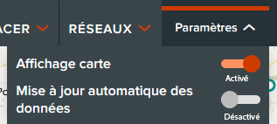

Ce site propose une fonctionnalité « Mise à jour automatique des données »   
qui permet d’activer ou de désactiver les rafraîchissements automatiques du site.

# Formulaires

## Prévoir un intitulé explicite pour chaque champ de formulaire

Un intitulé explicite doit être prévu pour chaque champ de formulaire.



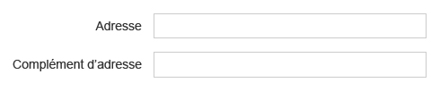

Dans cet exemple, un libellé a été ajouté au champ   
prévu pour la seconde ligne de l’adresse.

** Remarque**

S’il n’est pas envisageable d’associer un intitulé à chaque champ (manque de place sur la maquette, par exemple), des solutions pourront être trouvées ultérieurement, en phase de développement.

Il s’agira toutefois de compromis : ces solutions seront toujours moins efficaces que l’optimisation directe de l’intitulé.

 Capture d'écran, légende ci-après. 

Dans cet exemple de champ de recherche,   
un bouton « Rechercher » compense l’absence d’intitulé textuel.

** Attention**

 Champ de saisie avec un placeholder "Votre email". 

 Même champ de saisie, le placeholder disparait lors de la saisie, laissant le champ sans étiquette. 

Les placeholders ne doivent pas servir d’intitulés, notamment car ils disparaissent lors de la saisie du champ.

## Positionner chaque intitulé à proximité de son champ

Chaque intitulé doit être positionné à proximité du champ auquel il est associé :

* Soit immédiatement au-dessus du champ.
* Soit immédiatement :
  + À droite du champ pour les boutons radio et cases à cocher.
  + À gauche du champ pour tous les autres types de champs.

Seuls quelques pixels doivent séparer un intitulé de son champ correspondant de manière à ce que leur association soit visuellement évidente.

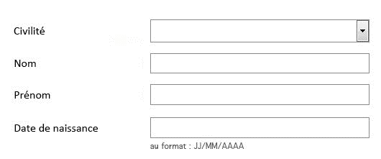

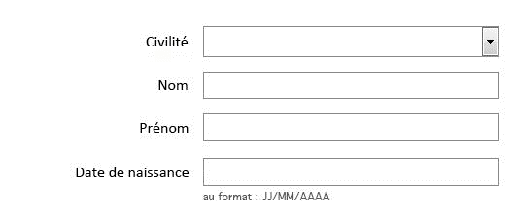

Dans cet exemple, les intitulés ont été alignés à droite   
afin d’être positionnés à proximité de leurs champs respectifs.

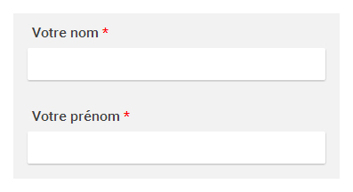

Dans cet exemple, les intitulés sont positionnés immédiatement   
au-dessus de leurs champs de formulaire respectifs.

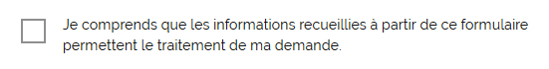

Dans cet exemple, la case à cocher est positionnée immédiatement à gauche de l’intitulé.

## Prévoir un intitulé explicite pour chaque bouton de formulaire

Un intitulé explicite doit être prévu pour chaque bouton de formulaire.

C’est-à-dire que la fonction du bouton doit être parfaitement compréhensible à la lecture du seul intitulé, même si ce dernier est lu en dehors de son contexte.

Les intitulés de boutons suivants sont donc à éviter :

* « OK ».
* « Valider ».
* « Confirmer ».
* Etc.

Ils sont par exemple à remplacer par :

* « S’inscrire ».
* « Passer à l’étape 2 ».
* « Confirmer le paiement ».
* Etc.

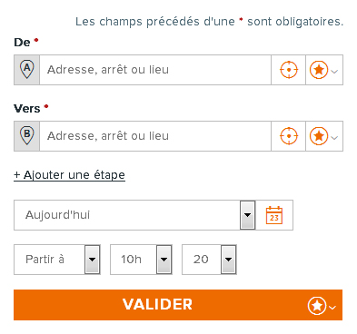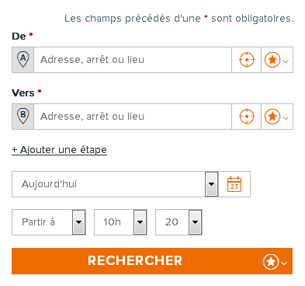

Dans cet exemple, l’intitulé de bouton « Valider » a été remplacé   
par « Rechercher », car plus précis.

** Remarque**

S’il n’est pas envisageable de rendre explicites certains intitulés de boutons (manque de place sur la maquette ou boutons-images, par exemple), des solutions pourront être trouvées ultérieurement, en phase de développement.

Il s’agira toutefois de compromis : ces solutions seront toujours moins efficaces que l’optimisation directe de l’intitulé.

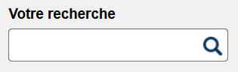

Dans cet exemple, un bouton-image représentant une loupe est utilisé.   
Il sera rendu accessible en phase technique.

## Indiquer clairement les champs obligatoires

Sur chaque formulaire, les champs obligatoires doivent être clairement indiqués :

* Un signe distinctif (symbole « * », mention « *(obligatoire)* », etc.) doit être prévu dans l’intitulé de chaque champ obligatoire.
* Dans le cas où un symbole est utilisé pour déclarer les champs obligatoires, une légende placée **au début** du formulaire doit annoncer la fonction de ce dernier.

** Remarque**

Si l’ensemble des champs d’un formulaire sont obligatoires, alors la seule légende « *Tous les champs sont obligatoires.* » placée au début du formulaire peut suffire.

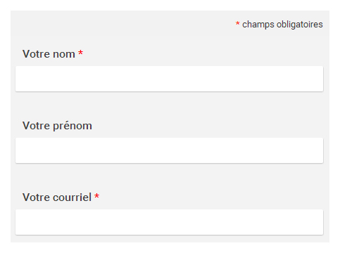

Dans cet exemple, les champs obligatoires sont annoncés par un astérisque   
donc la signification est annoncée au début du formulaire   
via une mention « * champs obligatoires ».

## Prévoir des aides à la saisie

Chaque fois qu’un format de saisie spécifique est attendu dans un champ de formulaire, celui-ci doit être indiqué a priori.

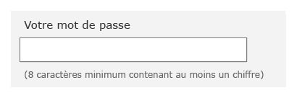

Dans cet exemple, les exigences de complexité de son mot de passe   
sont indiquées à proximité du champ.

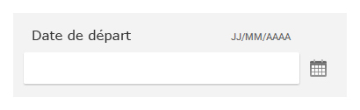

Dans cet exemple, le format attendu pour la date de départ   
est indiqué à proximité du champ.

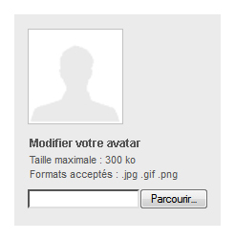

Dans cet exemple, les informations concernant le format et le poids maximum   
de l’image attendue sont précisées avant l’envoi.

** Astuce**

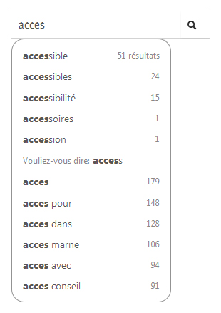

En complément des aides à la saisie obligatoires, une bonne pratique consiste à proposer des systèmes d’autocomplétions sur les champs à saisie libre (recherche globale, recherche d’itinéraire, etc.).

## Prévoir des messages d’erreur explicites et des suggestions de correction

Chaque fois qu’un formulaire est susceptible de renvoyer des erreurs, les éléments suivants doivent être prévus :

* Des messages d’erreur explicites.
* Des suggestions de correction, si nécessaire.

Les messages d’erreur doivent être explicites. C’est-à-dire qu’à la lecture du seul message d’erreur :

* Le champ concerné doit être identifiable.
* La cause de l’erreur doit être compréhensible.
* Des suggestions de correction doivent être prévues dès lors qu’une erreur est due à un format de saisie incorrect.

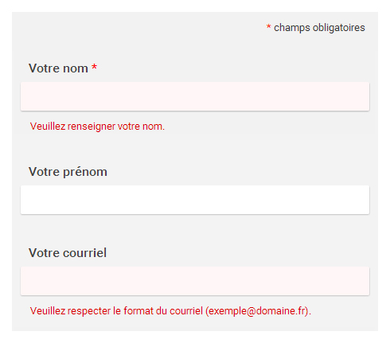 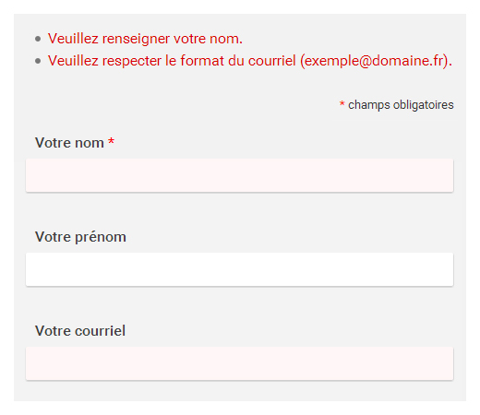

Dans les deux exemples ci-dessus, les messages d’erreur sont explicites   
et accompagnés de suggestions de correction (format de courriel).

** Attention**

Les messages d’erreur ne doivent pas disparaître automatiquement.

Ces derniers doivent disparaître seulement sur action manuelle (croix de fermeture, affichage d’une nouvelle page, nouvel envoi du formulaire, etc.).

# Contenus riches et multimédias

## Prévoir un titre et/ou un résumé pour chaque vidéo et contenu audio

Pour annoncer chaque vidéo et contenu audio, un titre et/ou un résumé doivent être prévus.

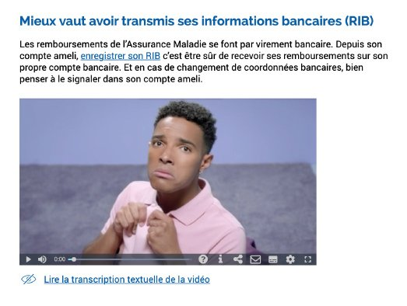

La vidéo ci-dessus est accompagnée d’un titre et d’un court texte de présentation.

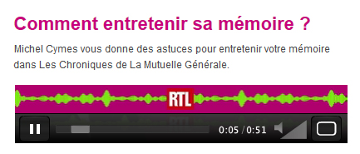

La contenu audio ci-dessus est accompagné d’un titre et d’un court texte de présentation.

## Prévoir un moyen d’accès à la transcription textuelle de chaque vidéo et contenu audio

Un moyen d’accès à la transcription textuelle doit être prévu pour chaque vidéo et contenu audio.

Cette transcription textuelle doit être disponible :

* Soit directement sur la même page à proximité de la vidéo ou du contenu audio.
* Soit sur une autre page, disponible depuis un lien à proximité de la vidéo ou du contenu audio.

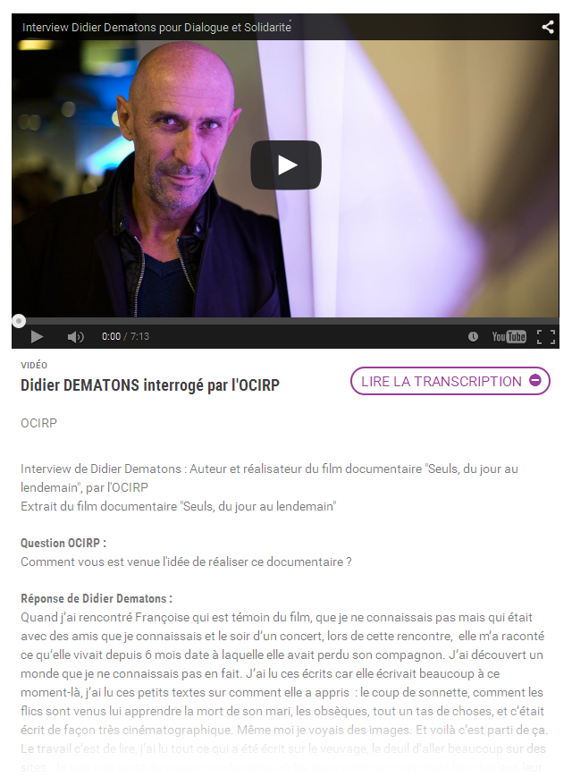

Exemple d’une transcription textuelle disponible directement sous la vidéo   
s’affichant au clic sur le bouton « Lire la transcription ».

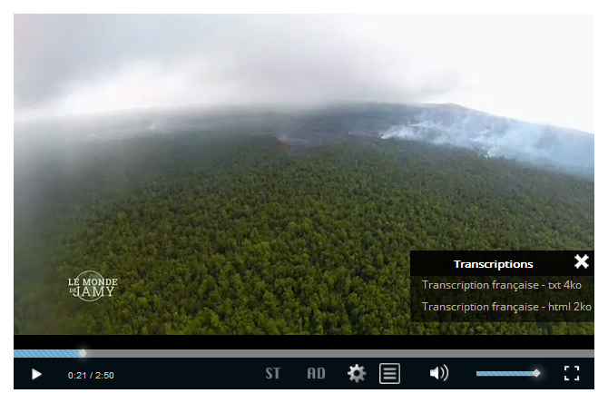

Exemple de liens de téléchargement de transcription textuelle d’une vidéo.

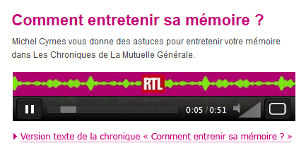

Exemple d’un lien vers la transcription textuelle d’un contenu audio.

## Prévoir des moyens pour contrôler la lecture et le son de chaque vidéo et contenu audio

Les contrôles suivants doivent au minimum être prévus sur chaque vidéo et contenu audio :

* Contrôles de lecture : bouton lecture et bouton pause et/ou stop.
* Contrôles du son : bouton activer/désactiver le son.

** Astuce**

Il est de plus intéressant de proposer pour chaque vidéo et contenu audio :

* Un moyen de contrôler son volume sonore.
* Des informations concernant la position courante et sa durée totale.
* Des moyens de contrôler sa progression (barre de progression, boutons avance/retour rapide, etc.).



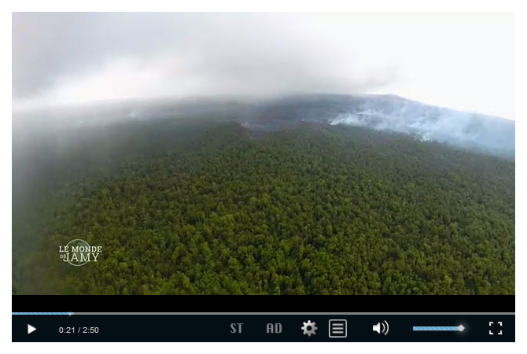

Ces exemples de lecteurs audio et vidéo sont conformes car ils proposent les boutons suivants : lecture/pause, activation/désactivation du son et contrôle du volume.

## Prévoir un moyen d’afficher les sous-titres

Un moyen pour afficher et masquer les sous-titres doit être prévu pour chaque vidéo.

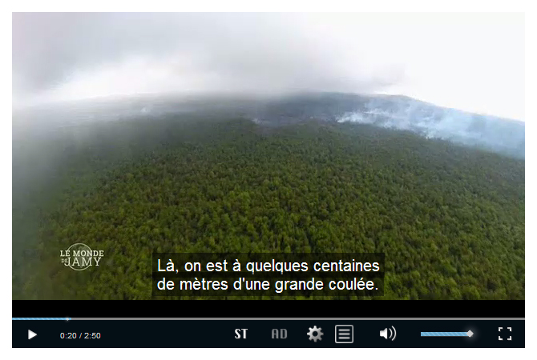

Le bouton « ST » (pour Sous-Titres) permet ici d’activer les sous-titres.   
On retrouve également souvent le pictogramme « CC » (pour Closed Caption).

## Prévoir une mise en forme des sous-titres qui permet de garantir leur lisibilité

Chaque fois que des sous-titres sont affichés, [le contraste entre le texte et la vidéo en arrière-plan doit être suffisant](https://www.accede-web.com/notices/fonctionnelle-graphique/couleurs/assurer-un-contraste-suffisant-entre-les-textes-et-larriere-plan/).

** Capture d'écran, légende ci-après.  Astuce**

Afin de garantir la lisibilité des sous-titres dans toutes les situations, envisager par exemple d’ajouter un fond noir derrière les sous-titres blancs ou un contour sombre au texte clair.

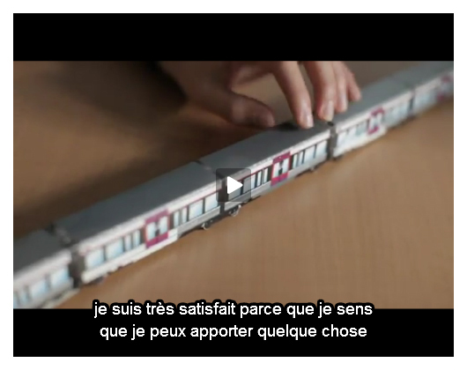

Une couleur de police blanche aux contours noirs permet   
par exemple de garantir la lisibilité dans tous les contextes.



Un arrière-plan opaque ou semi-transparent permet également   
d’assurer une bonne lisibilité du texte.

## Prévoir un moyen d’activer l’audiodescription

Un moyen pour activer et désactiver l’audiodescription doit être prévu sur chaque vidéo.

** Remarque**

L’audiodescription restitue sous forme de voix off les informations qui ne sont véhiculées que par l’image. Elle est utile pour toutes les personnes qui ne peuvent pas visualiser correctement la vidéo (personnes aveugles et malvoyantes).

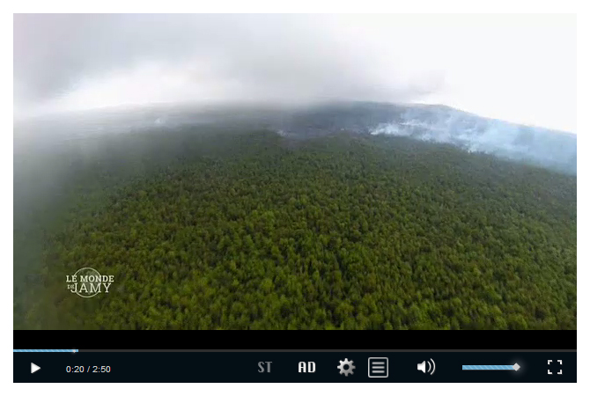

Le bouton « AD » (pour AudioDescription) permet ici d’activer l’audiodescription.

## Prévoir un moyen pour contrôler chaque contenu animé

Un moyen de désactiver et de réactiver l’animation doit être prévu pour chaque contenu animé (défilement, clignotement, mouvement, etc.).

** Remarque**

Si une animation dure 5 secondes ou moins, il n’est pas nécessaire de prévoir un moyen pour la contrôler.

** Astuce**

Si le site propose de nombreux contenus en mouvement, une bonne pratique d’accessibilité consiste à proposer un système centralisé de désactivation et de relance de la totalité des animations du site.

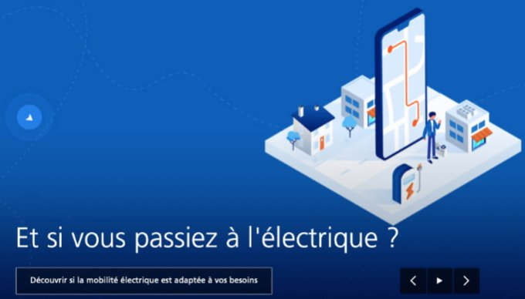

Ce carrousel animé dispose d’un bouton de mise en pause du mouvement.

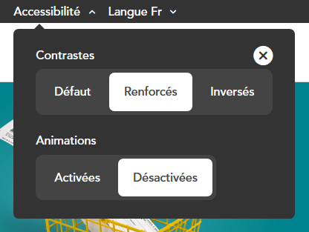

Cette fonctionnalité permet d’activer ou de désactiver   
en une seule action l’ensemble des animations du site.

## Prévoir un moyen d’accès à la description détaillée de chaque contenu riche

Un moyen d’accès à la description détaillée doit être prévu pour chaque contenu riche.

** Remarque**

Un contenu riche est un contenu véhiculant tellement d’informations qu’il est nécessaire de proposer en parallèle une description détaillée au format texte.

Exemples de contenus riches :

* • Une infographie.
* • Un graphique (diagramme, courbe, etc.).
* • Une carte géographique.

Cette description détaillée doit être disponible :

* Soit directement sur la même page à proximité du contenu riche.
* Soit sur une autre page, disponible depuis un lien à proximité du contenu riche.

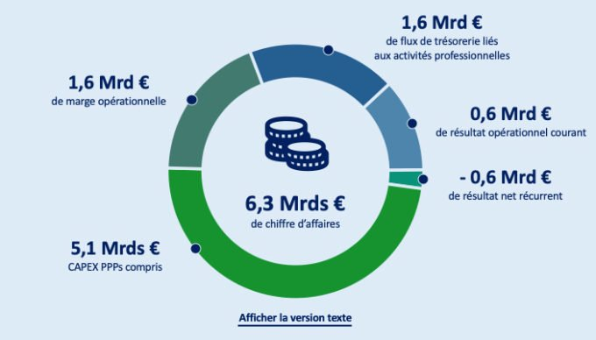

Cette infographie est porteuse d’informations complexes.   
Un bouton « Afficher la version texte » permet d’afficher   
une description détaillée de ce contenu riche.

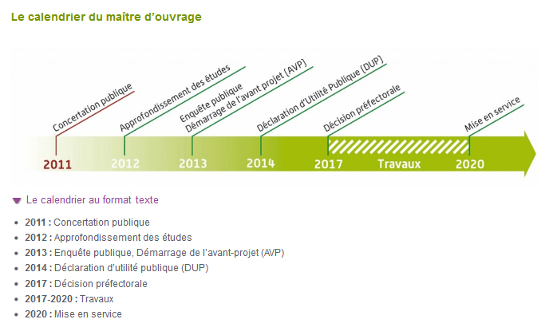

Ce calendrier est une image porteuse d’informations complexes.   
Un bouton « Le calendrier au format texte » permet d’afficher   
une description détaillée de ce contenu riche.

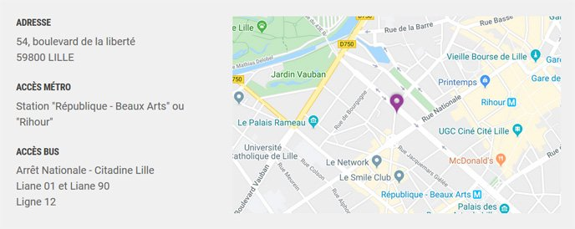

Cette carte porteuse d’informations est accompagnée d’une alternative textuelle indiquant l’adresse ainsi que les stations de métro et lignes de bus proches du lieu géolocalisé.

# Règles supplémentaires pour la conformité

Certains critères présents dans les référentiels d’accessibilité n’ont pas été conservés dans le corps de cette notice car considérés comme rarement applicables.

Le respect de ces règles supplémentaires est toutefois nécessaire pour garantir la conformité RGAA 4.1 et WCAG 2.1.

Elles sont listées ci-dessous :

* Limiter l’utilisation d’effets de flash
* Ne pas donner l’information uniquement par la forme, taille ou position
* Ne pas ouvrir de nouvelle fenêtre automatiquement
* Permettre de contrôler les redirections
* Prévoir une alternative pour chaque fonctionnalité basée sur le mouvement de l’appareil et/ou de la personne
* Prévoir une alternative via un geste simple pour chaque geste complexe permettant de contrôler une fonctionnalité
* Prévoir un moyen de modifier, supprimer ou récupérer ses propres données à caractère juridique ou financier, ou liées au passage d’un test ou d’un examen
* Prévoir un résumé pour chaque tableau de données complexe
* Proposer des [documents bureautiques (PDF, DOC, etc.) accessibles](https://www.pdf-accessible.com/) ou fournir des versions alternatives équivalentes et accessibles

Assurer la cohérence visuelle de la navigation

Sur l’ensemble du site, l’apparence ainsi que le positionnement des éléments suivants doivent rester cohérents (sans être nécessairement identiques) :

* Les menus de navigation.
* Le moteur de recherche.
* Et, de manière générale, l’ensemble des éléments qui apparaissent sur toutes les pages (fil d’Ariane, lien vers le plan du site, etc.).

** Remarque**

L’apparence de la page d’accueil peut être différente de celle du reste du site.

Prévoir des intitulés identiques pour les champs dont la fonction est identique

Lorsque des champs dont la fonction est identique sont proposés plusieurs fois sur le site, leurs intitulés doivent également être identiques.

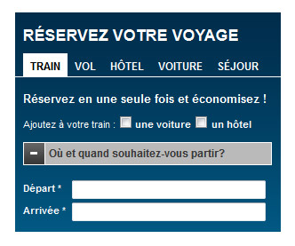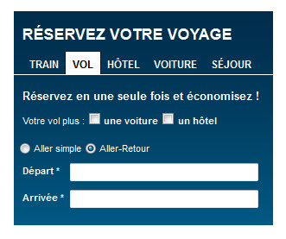

Dans cet exemple, quel que soit l’onglet, les intitulés des champs de formulaire « Départ * » et « Arrivée * » sont identiques. Une mauvaise pratique aurait été d’avoir par exemple « Arrivée * » sous un onglet et « Destination * » sous le second.

Prévoir un moyen pour contrôler les sons déclenchés automatiquement

Un moyen de contrôler les sons déclenchés automatiquement doit être prévu.

** Remarque**

Le RGAA tolère les sons déclenchés automatiquement si leur durée ne dépasse pas trois secondes.

Prévoir une alternative pour chaque CAPTCHA uniquement visuel

Pour chaque CAPTCHA uniquement visuel, une alternative doit être prévue.

Par exemple :

* Une alternative sonore.
* Une alternative textuelle sous forme de question simple ou mathématique.

** Remarque**

Pour chaque CAPTCHA, il est très fortement recommandé de proposer un moyen qui permet d’en rafraîchir le contenu car il arrive très régulièrement que les CAPTCHA ne puissent être déchiffrés à la première lecture.

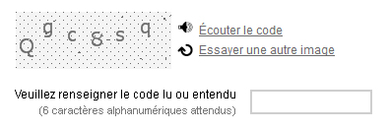

Dans ce CAPTCHA, le lien « Écouter le code » permet d’accéder à une version audio du CAPTCHA tandis que le lien « Essayer un autre code » permet d’obtenir une nouvelle image si celle-ci est difficilement lisible.

** Astuce**

Une bonne pratique est de proposer, en plus de la solution de rafraîchissement, un moyen de contacter le responsable du site (lien vers une page « Contact », coordonnées téléphoniques, etc.) pour le cas où le CAPTCHA ne peut être renseigné.

** Attention**

Les CAPTCHA sont des systèmes conçus pour bloquer les spammeurs qui utilisent des techniques de plus en plus abouties pour les déjouer.

Les CAPTCHA sont donc de plus en plus compliqués à déchiffrer.

Par définition, un CAPTCHA ne sera donc jamais pleinement accessible, et dans une optique d’accessibilité, la meilleure solution est encore de s’en passer ou de privilégier des tests de sécurité sous forme de tests logiques.

Rendre désactivables ou reconfigurables les raccourcis clavier à une touche

Les raccourcis clavier **composés d’une seule touche** doivent être :

* Désactivables.
* Et/ou reconfigurables (pour permettre de les remplacer par des combinaisons à plusieurs touches avec l’aide de Ctrl, Alt, etc.).

** Remarque**

Cette règle n’est pas valable pour les raccourcis clavier qui sont fonctionnels uniquement lorsque le focus est positionné sur un élément précis (par exemple, la touche flèche bas qui ouvre une liste déroulante lorsque le focus est positionné sur celle-ci).

Bonnes pratiques

En complément des règles obligatoires détaillées dans les sections précédentes de cette notice, la prise en compte des recommandations complémentaires listées ci-dessous a un impact bénéfique pour les personnes en situation de handicap.

**Par conséquent, nous vous recommandons fortement de les appliquer.**

* Limiter la longueur d’une ligne à 80 caractères
* Prévoir pour chaque contenu audio une interprétation en langue des signes
* Prévoir une marge entre les paragraphes d’au moins 1,5 fois la valeur de l’interligne
* Prévoir un interligne d’au moins 1,5 fois la taille du texte
* Prévoir un moyen pour désactiver la totalité des animations, y compris les effets de transition

Associer un texte à chaque symbole ambigu

Si des symboles dont la signification n’est pas immédiatement évidente sont utilisés, il est recommandé de :

* Les accompagner d’un texte qui en précise le sens.
* Les positionner à proximité de ce texte.

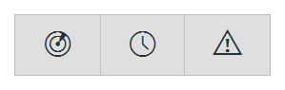

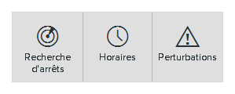

Dans cet exemple, les symboles potentiellement ambigus sont complétés   
d’un texte permettant de les rendre plus explicites.

** Remarque**

S’il n’est pas envisageable d’associer un texte à certains symboles dont le sens peut porter à confusion (manque de place sur la maquette, par exemple), des solutions pourront être trouvées ultérieurement, en phase de développement (ajout d’infobulles personnalisées, par exemple).

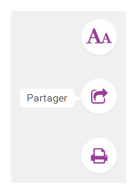

Dans cet exemple, les symboles potentiellement ambigus sont complétés d’un texte s’affichant dans des infobulles.

Il s’agira toutefois de compromis : ces solutions seront toujours moins efficaces que l’optimisation directe du symbole.

Conserver les accents sur les lettres capitales

Les accents doivent être conservés, même sur les lettres capitales.

Écrire par exemple :

* « Épargne » et non « Epargne ».
* « THÉÂTRE » et non « THEATRE ».
* Etc.

** Remarque**

Il est fortement déconseillé d’écrire de longues portions de textes en lettres capitales car ces dernières rendent la lecture plus difficile.

Différencier visuellement la position courante dans les systèmes de navigation

Dans chaque système de navigation, il est recommandé de différencier l’aspect de l’élément courant.

 Capture d'écran, légende ci-après. 

Dans ce premier exemple d’un menu, des couleurs de texte et de fond différentes ainsi qu’une flèche tournée vers le bas marquent la rubrique courante (« Investisseurs »).

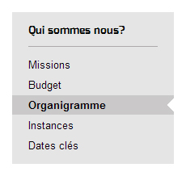

Dans ce second exemple d’un menu, une couleur de fond différente ainsi qu’une mise en gras et une encoche marquent la page courante (« Organigramme »).

 Capture d'écran, légende ci-après. 

Dans cet exemple d’une pagination, des couleurs de texte et de fond différentes ainsi qu’une mise en gras marquent la page courante (« 3 »).

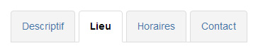

Dans cet exemple d’un système d’onglets, des couleurs de texte et de fond différentes ainsi qu’une mise en gras marquent l’onglet courant (« Lieu »).

 Capture d'écran, légende ci-après. 

Dans cet exemple d’un système de navigation dans un carrousel d’actualités, une pastille de couleur et de taille différentes marque le panneau courant.

** Attention**

Veiller à ce que cette différenciation visuelle de l’élément courant dans les systèmes de navigation **ne repose pas uniquement sur la couleur**.

Pour cela, utiliser par exemple en complément :

* Une mise en gras.
* Une icône.
* Une taille de texte différente.

** Remarque**

Il est fortement recommandé de prévoir également un aspect différent au survol des éléments.

Indiquer la langue de chaque document en téléchargement rédigé dans une langue étrangère

Pour chaque lien vers un document à télécharger dont la langue diffère de la langue principale de la page, il est recommandé de préciser la langue du document dans l’intitulé du lien.

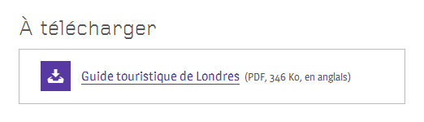

Exemple d’indication de la langue d’un document PDF.

** Remarque**

S’il n’est pas envisageable d’ajouter cette information dans l’intitulé des liens (manque de place sur la maquette, par exemple), des solutions pourront être trouvées ultérieurement, en phase de développement.

Il s’agira toutefois de compromis : ces solutions seront toujours moins efficaces que l’optimisation directe de l’intitulé.

** Astuce**

Une autre solution consiste à écrire le titre du document à télécharger directement dans la langue de son contenu.

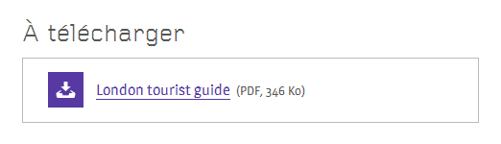

Indiquer le format et le poids de chaque fichier à télécharger

Pour chaque lien qui pointe directement sur un fichier à télécharger, il est recommandé d’y intégrer les informations suivantes dans l’intitulé

* Le titre du fichier.
* Le format du fichier.
* Le poids du fichier.

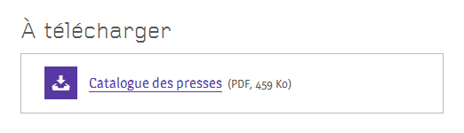

Exemple d’indication du format et du poids d’un document PDF.

Ne pas justifier le texte

La justification du texte peut entraîner des difficultés de lecture.

Il est donc recommandé de ne pas justifier les textes en privilégiant plutôt un alignement à gauche.

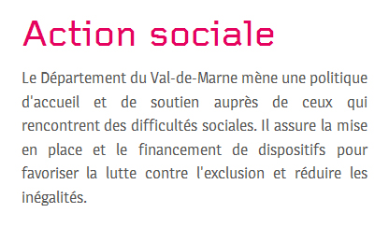

Dans cet exemple, le texte justifié entraîne des espacements trop importants et différents entre les mots qui sont susceptibles d’engendrer des difficultés de lecture.

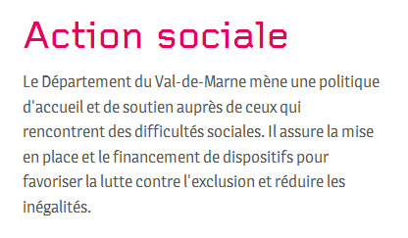

Permettre de revenir en arrière sur les formulaires à étapes multiples

Pour chaque formulaire à étapes multiples, il est recommandé d’indiquer clairement le nombre total d’étapes ainsi que l’étape en cours de consultation.

 Capture d'écran, légende ci-après. 

Trois étapes sont annoncées dans ce formulaire. L’étape en cours est indiquée par une mise en gras ainsi que des couleurs de texte et de fond différentes.

Il est aussi recommandé de prévoir un moyen de revenir aux étapes précédentes.

 Capture d'écran, légende ci-après. 

L’intitulé de l’étape 1 permet de revenir sur ses pas depuis les étapes suivantes.

Positionner un bouton de soumission à la fin de chaque formulaire

Il est recommandé de prévoir un bouton de soumission à la fin de chaque formulaire.

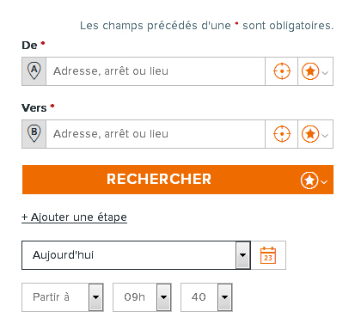

Sur ce premier exemple, les options « Ajouter une étape » et relatives à la date de départ sont positionnées après le bouton de soumission « Rechercher ».   
Par conséquent, certaines personnes peuvent passer à côté de ces options.

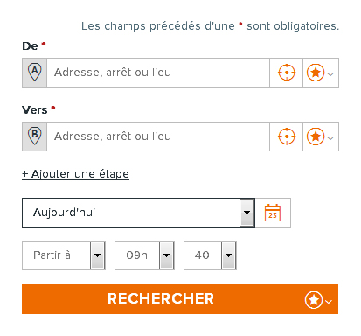

C’est pourquoi il est important de placer le bouton de soumission à la fin du formulaire,   
comme dans ce second exemple.

** Remarque**

Dans certaines situations, il n’est pas nécessaire de prévoir un bouton.

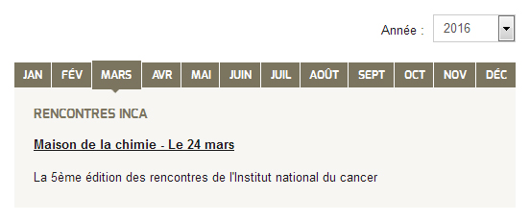

C’est par exemple le cas pour une liste déroulante qui permet de trier une liste d’événements par année car l’action est déclenchée dynamiquement.

Prévoir des zones réactives suffisamment grandes et espacées

Il est recommandé de prévoir des zones réactives (liens et boutons, par exemple) suffisamment grandes (au minimum de 12 x 12 mm, soit 33 x 33 pt) et espacées les unes des autres.

Prévoir l’apparence des liens d’évitement

Il est recommandé de prévoir l’apparence d’un lien d’évitement « Aller au contenu » au sommet d’au moins une des maquettes graphiques.

** Astuce**

Si souhaité, celui-ci pourra être masqué par défaut.

Dans ce cas-là, [c’est en phase de développement qu’il sera rendu visible lorsque parcouru au clavier](https://www.accede-web.com/notices/html-et-css/navigation-au-clavier/mettre-en-place-des-liens-devitement/).

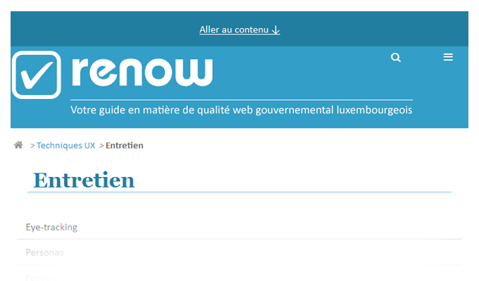

Exemple d’un lien d’évitement « Aller au contenu » s’affichant au sommet de la page   
seulement lorsque l’on navigue au clavier.

** Remarque**

Des liens « Aller au menu » et « Aller à la recherche » peuvent aussi être rajoutés aux côtés du lien « Aller au contenu » si ces éléments sont éloignés du sommet de la page.

Prévoir un fil d’Ariane

Il est recommandé de proposer un fil d’Ariane sur chaque page interne du site :

* Il doit indiquer la position courante de l’internaute dans l’arborescence du site par rapport à la page d’accueil.
* Il doit permettre à l’internaute de remonter dans l’arborescence du site.
* Il doit toujours être situé au même endroit.

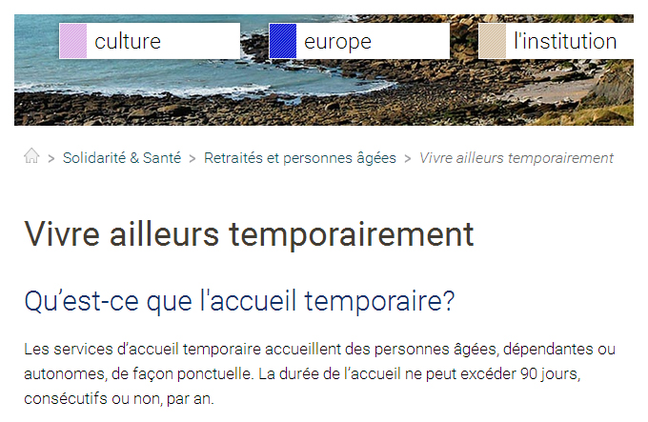

Exemple d’un fil d’Ariane.

** Astuce**

Une bonne pratique est de différencier visuellement le dernier élément du fil d’Ariane lorsqu’il s’agit de la position courante.

Prévoir un intitulé explicite pour chaque lien et bouton

Un lien ou un bouton considéré comme non explicite est un lien ou un bouton dont l’intitulé seul ne permet pas de comprendre sa destination ou sa fonction.

Les intitulés de liens suivants sont donc à éviter :

* « Lire la suite ».
* « En savoir plus ».
* « Cliquez ici ».
* Etc.

Ils sont par exemple à remplacer par :

* « Lire la suite de la déclaration de Monsieur Martin ».
* « En savoir plus sur le contrat Avidéa ».
* « Découvrez l’offre de bienvenue ».
* Etc.

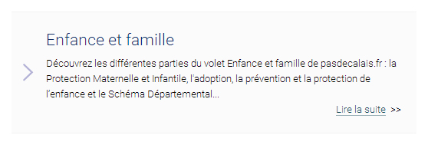

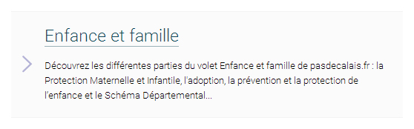

Dans cet exemple, le lien « Lire la suite » a été retiré   
et directement placé sur le titre de l’article.

** Remarque**

S’il n’est pas envisageable de rendre explicites certains intitulés de liens ou de boutons (manque de place sur la maquette, par exemple), des solutions pourront être trouvées ultérieurement, en phase de développement.

Il s’agira toutefois de compromis : ces solutions seront toujours moins efficaces que l’optimisation directe de l’intitulé.

Prévoir un message de confirmation

Chaque fois qu’un formulaire est validé avec succès, il est recommandé de prévoir un message de confirmation.

Ce message doit rappeler la nature de l’action effectuée.

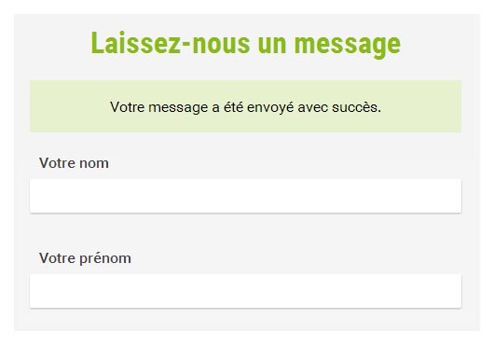

Suite à l’envoi d’un message,   
une confirmation clairement mise en évidence apparaît à l’écran.

** Attention**

Les messages de confirmation ne doivent pas disparaître de l’écran de manière automatique.

Ces messages doivent disparaître seulement sur action manuelle (croix de fermeture, affichage d’une nouvelle page, nouvel envoi du formulaire, etc.).

** Remarque**

Dans certaines situations, le message de confirmation n’est pas nécessaire car la page affichée après la soumission rend le résultat de l’action évident.

Par exemple :

* Formulaire de connexion qui envoie vers une page de profil.
* Bouton « Passer à l’étape suivante » qui envoie à l’étape suivante dans un formulaire à étapes multiples.
* Formulaire de commentaires qui envoie vers le commentaire posté.
* Etc.

Prévoir un récapitulatif avant la soumission finale des formulaires à étapes multiples

Pour chaque formulaire à étapes multiples, un récapitulatif de l’ensemble des données renseignées doit être proposé avant la soumission finale du formulaire.

À partir de ce récapitulatif, il doit être possible de :

* Modifier directement l’ensemble des données.
* Et/ou revenir aux étapes précédentes pour modifier l’ensemble des données.

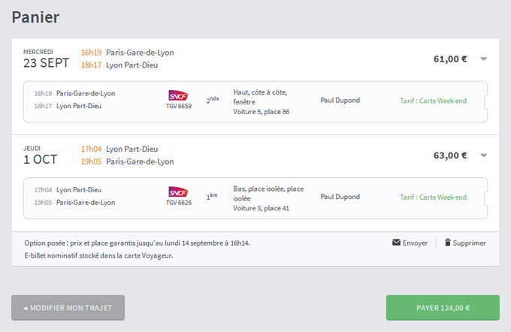

Après avoir renseigné le formulaire, un récapitulatif est fourni et donne la possibilité de modifier les informations avant de payer ses achats.

Prévoir un titre pour chaque tableau de données

Lorsque des tableaux de données sont utilisés, il est recommandé de les associer à un titre qui en présente clairement et succinctement le contenu.

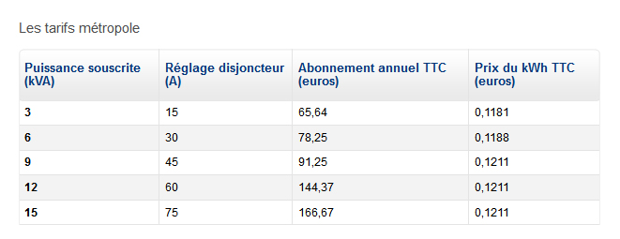

Exemple d’un titre de tableau de données.

Privilégier des tests de sécurité sous forme de tests logiques plutôt que sous forme de CAPTCHA

Les CAPTCHA sont des systèmes conçus pour bloquer les robots spammeurs.

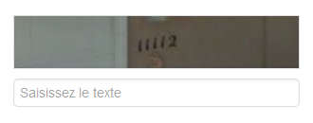

Exemple d’un CAPTCHA graphique.

Pour valider un CAPTCHA, il faut renseigner le champ correspondant avec le code préalablement déchiffré visuellement ou écouté.

Les CAPTCHA sont problématiques pour l’accessibilité car ils peuvent êtres très compliqués pour de nombreuses personnes. Notamment les personnes aveugles, malvoyantes ou encore dyslexiques.

Par conséquent, **privilégier des tests de sécurité moins bloquants comme les tests logiques, par exemple**.

Bouton radio à modifier (solution 1)

Cette solution consiste à intégrer dans le formulaire une demande du type : « Merci de sélectionner le bouton « Oui ». » positionnée à proximité de deux boutons radio « Oui » et « Non ».

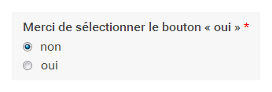

Question simple (solution 2)

Cette solution consiste à intégrer une question simple dans le formulaire comme par exemple :

* De quelle couleur est le ciel quand il fait beau ?
* Quel est le pluriel de « cheval » ?
* Quelle est la couleur du cheval blanc de Henri IV ?

Question mathématique (solution 3)

Cette solution consiste à intégrer une question mathématique élémentaire dans le formulaire comme par exemple :

* Combien font 8 moins 2 ? (en chiffres)
* Quel est le nombre entre 45 et 47 ? (en chiffres)

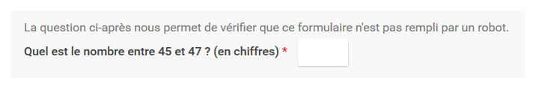

Exemple d’un test de sécurité sous forme de question mathématique élémentaire.

** Astuces**

* Il est recommandé d’introduire ce test logique par une mention du type : « La question ci-après nous permet de vérifier que ce formulaire n’est pas rempli par un robot. ».
* Une bonne pratique d’accessibilité particulièrement intéressante pour les personnes déficientes cognitives consiste à prévoir une solution de rafraîchissement de la question simple ou mathématique.
* Une autre bonne pratique d’accessibilité consiste à prévoir un moyen de contacter une personne de l’entité en cas de difficultés à renseigner le test logique. Cela peut par exemple se matérialiser par un lien du type « N’hésitez pas à nous contacter en cas de difficultés à répondre à cette question. » situé à proximité du test.

** Remarque**

Le mieux étant encore de se passer totalement de CAPTCHA ou de test logique et d’appliquer une ou plusieurs des solutions suivantes davantage « transparentes » :

* Le champ de formulaire caché à laisser vide (technique du *Honeypot*).
* La confirmation par email.
* La page de prévisualisation/confirmation avant envoi.
* Un test sur le temps de remplissage du formulaire.
* Un système de filtrage antispam côté serveur.

** Attention**

S’il n’est pas envisageable d’utiliser un test logique ou une des autres solutions évoquées ci-dessus alors prévoir une alternative pour chaque CAPTCHA uniquement visuel.

Regrouper et titrer les champs de même nature

Lorsque des champs de même nature sont présents dans les formulaires, il est recommandé de :

* Les regrouper visuellement entre eux.
* Les introduire par un titre clair et concis.

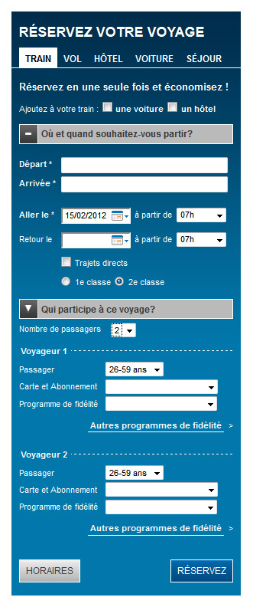

Dans cet exemple, les champs sont regroupés en plusieurs zones :   
« Où et quand souhaitez-vous partir ? » et « Qui participe à ce voyage ? ».   
Les informations de même nature concernant les voyageurs   
sont également titrées par « Voyageur 1 » et « Voyageur 2 ».